**BASENOWA POMPA CIEPŁA**

**NORM**

**Instrukcja instalacji i eksploatacji**

SPIS TREŚCI

1. Wstęp 1

2. Dane techniczne 2

2.1 Dane dotyczące mocy basenowej pompy ciepła 2

2.2 Wymiary basenowej pompy ciepła 4

3. Instalacja i podłączenie 6

3.1 Instalacja systemu 6

3.2 Lokalizacja basenowej pompy ciepła 7

3.3 Jak daleko od Państwa basenu? 7

3.4 Rurociąg do basenowej pompy ciepła 8

3.5 Podłączenie elektryczne basenowej pompy ciepła 9

3.6 Pierwsze uruchomienie jednostki 9

4. Przeznaczenie i obsługa 10

4.1 Funkcje sterownika przewodowego 10

4.2 Przeznaczenie sterownika 11

4.3 Tabela parametrów 12

4.4 Tabela usterek 13

5. Konserwacja i kontrola 14

6. Załącznik 15

**1. WSTĘP**

Ten wyrób został wykonany zgodnie ze ścisłymi normami zapewniającymi jakość, niezawodność i uniwersalność urządzenia dla naszych klientów. Ta instrukcja zawiera wszystkie niezbędne informacje o instalacji, usuwaniu usterek, opróżnianiu i konserwacji. Przed otwarciem albo konserwacją jednostki prosimy uważnie przeczytać tę instrukcję. Producent tego urządzenia nie ponosi odpowiedzialności za wypadki z udziałem osób albo uszkodzenie urządzenia w wyniku wadliwej instalacji, niewłaściwego usuwania usterek albo błędnej konserwacji. Ważne jest przestrzeganie zaleceń, zamieszczonych w tej instrukcji. Urządzenie musi być instalowane przez wykwalifikowany personel.

Urządzenie może naprawiać tylko wykwalifikowane centrum instalacji, jego personel albo autoryzowany sprzedawca.

Konserwacja i eksploatacja muszą być wykonywane w wymaganym czasie i z odpowiednią częstotliwością, podaną w tej instrukcji.

Stosujemy tylko standardowe i oryginalne części zamienne.

Nieprzestrzeganie tych zaleceń prowadzi do utraty gwarancji.

Basenowa pompa cieplna ogrzewa wodę w basenie i utrzymuje jej stałą temperaturę. W przypadku oddzielnego urządzenia jednostkę zewnętrzną można dyskretnie schować albo praktycznie ukryć ją tak, aby zachować elegancki wygląd domu.

Nasza pompa ciepła ma następujące cechy:

1 Trwałość

Wymiennik ciepła jest wykonany z PCV i rurek tytanowych, które wytrzymują długotrwałą ekspozycję na działanie wody z basenu pływackiego.

2 Elastyczność instalacyjna

Urządzenie można instalować na zewnątrz albo wewnątrz pomieszczenia.

3 Cicha praca

Urządzenie jest wyposażone w wydajną sprężarkę rotacyjną / ślimakową i cichy silnik do wentylatora, który zapewnia jego spokojną pracę.

4 Zaawansowana regulacja

Urządzenie jest wyposażone w sterowanie mikroprocesorowe, umożliwiające ustawianie wszystkich parametrów roboczych.

Tryb pracy można wyświetlić na sterowniku przewodowym LED. Opcjonalnie można zastosować sterownik zdalny.

# **2. DANE TECHNICZNE**

#### 2.1 Dane dotyczące mocy basenowej pompy ciepła

*** CZYNNIK ROBOCZY: R32

|  |  |  |
| --- | --- | --- |
| JEDNOSTKA |  | NEW 565NR015 |
| MOC GRZEWCZA | kW | 5,36 |
| Btu/h | 18224 |
| Pobór mocy | kW | 1,05 |
| Pobór prądu | A | 4,9 |
| Zasilanie elektryczne |  | 230V~/ 50Hz |
| Liczba sprężarek |  | 1 |
| Sprężarka |  | Rotacyjna |
| Liczba wentylatorów |  | 1 |
| Moc wentylatora | W | 60 |
| Obroty wentylatora | Obr/min | 870 |
| Położenie wentylatora |  | Poziome |
| Hałas | dB(A) | 52 |
| Przyłącze wody | Mm | 50 |
| Przepływ wody | M3/godz | 2,2 |
| Strata ciśnienia wody (max) | kPa | 2,5 |
| Wymiary jednostki netto (D x S x W) | Mm | 805x270x550 |
| Ciężar netto | Kg | Spójrz wymiar na tabliczce znamionowej |

Grzanie: temperatura powietrza zewnętrznego: 24 °C/19 °C, wejściowa temperatura wody: 26 °C

# **2. DANE TECHNICZNE**

565NR015 Jednostka: mm

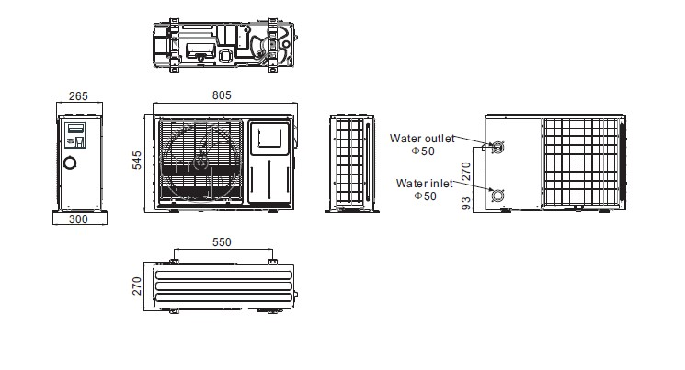

# **3.INSTALACJA I PODŁĄCZENIE**

3.1 Schemat instalacji

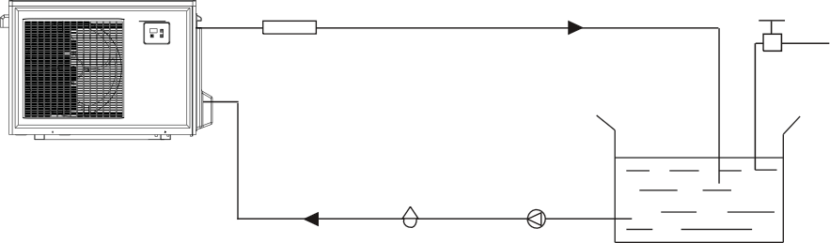Komora chloratora Gniazdko naścienne Zawór

Doprowadzenie wody

Dopływ wody Filtr

piaskowy

Pompa wodna

Basen

(albo inny typ filtra)

#### **Części do instalacji**:

Producent dostarcza tylko główną jednostkę i jednostkę wodną; pozostałe części pokazane na rysunku są koniecznymi częściami zamiennymi do systemu wodnego, dostarczanymi przez użytkownika albo instalatora.

#### **Uwaga**:

Przy pierwszym uruchomieniu należy przestrzegać niniejszej procedury

1. Otworzyć zawór i napuścić wodę.

2. Sprawdzić, czy pompa i wejściowy rurociąg wodny są wypełnione wodą.

3. Zamknąć zawór i włączyć jednostkę.

UWAGA: konieczne jest, aby wejściowy rurociąg wodny był wyżej od poziomu wody w basenie.

Schemat jest tylko informacyjny. Przy wykonywaniu instalacji rurociągu prosimy sprawdzić oznaczenie wejścia/wyjścia wody w pompie ciepła.

# **3. INSTALACJA I PODŁĄCZENIE**

#### **3.2 Lokalizacja basenowej pompy ciepła**

Urządzenie pracuje dobrze przy jakiejkolwiek zewnętrznej lokalizacji przy założeniu spełnienia następujących trzech warunków:

#### **1. Świeże powietrze - 2. Energia elektryczna - 3. Rurociągi od filtra do basenu**

Urządzenie może być zainstalowane gdziekolwiek na zewnątrz domu. W przypadku basenów wewnętrznych prosimy kontaktować się z dostawcą. W odróżnieniu od ogrzewania gazowego nie ma tu żadnych problemów z ciągiem kominowym albo gaśnięciem płomyka świeczki przy wietrznej pogodzie.

Urządzenia **NIE INSTALUJEMY** w zamkniętym pomieszczeniu o ograniczonej objętości powietrza, gdzie mogłoby dochodzić do recyrkulacji powietrza, wychodzącego z urządzenia.

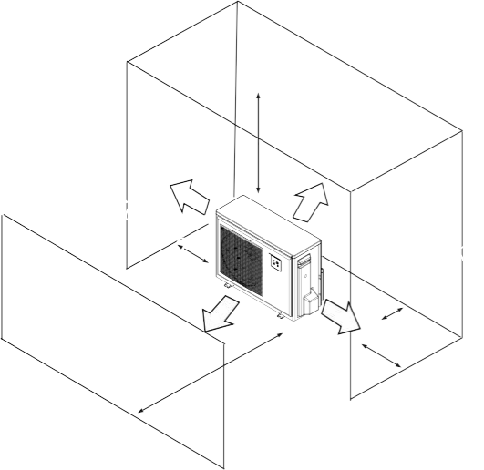Urządzenia **NIE INSTALUJEMY** w pobliżu krzewów, które mogą zapchać wlot powietrza. Te miejsca przeszkadzają w nieprzerwanym dostępie świeżego powietrza do urządzenia, co zmniejsza jego sprawność i może uniemożliwić odpowiednią dostawę ciepła.

500mm

#### Dopływ powietrza

Odpływ powietrza

#### **3.3 Jak daleko od Państwa basenu?**

Normalnie basenową pompę ciepła instaluje się w odległości do 7,5 m od basenu. Większość rurociągów jest układana w ziemi. Dlatego straty ciepła są minimalne dla długości do 15 metrów (15 metrów do i od pompy = 30 metrów razem), jeżeli gleba nie jest wilgotna albo poziom wód gruntowych nie jest wysoki. Bardzo orientacyjny szacunek strat ciepła na 30 metrów wynosi 0,6 kW na godzinę, (2000 Btu) na każde   
5 °C różnicy temperatur między wodą w basenie, a ziemią otaczającą rurociąg, która w czasie pracy wzrasta o 3 do 5 %.

# **3. INSTALACJA I PODŁĄCZENIE**

#### **3.4 Rurociąg do basenowej pompy ciepła**

Basenowe pompy ciepła zaprojektowane wyłącznie do tytanowego wymiennika ciepła nie wymagają żadnego specjalnego wykonania rurociągu z wyjątkiem obejścia (przepływ prosimy sprawdzić z tabliczką znamionową). Spadek ciśnienia wody jest mniejszy od 10 kPa przy maksymalnym przepływie. Ze względu na to, że nie ma tu żadnego resztkowego ciepła albo temperatury płomienia, urządzenie nie wymaga miedzianego rurociągu do zmniejszenia temperatury. Rurociąg PCV może być doprowadzony bezpośrednio do urządzenia.

Lokalizacja: urządzenie do wyjściowego (powrotnego) rurociągu pompy basenowej za wszystkimi filtrami, a pompa basenowa przed wszystkimi chloratorami, ozonatorami albo pompami do chemikaliów.

Standardowy model ma przesuwne klejone przyłącza, przystosowane do rurociągów PCV 32 mm albo 50 mm do podłączenia do rurociągu filtracyjnego z basenu albo kąpieliska. Przy zastosowaniu redukcji 50/40 mm można podłączyć rurociąg 40 mm.

Trzeba dobrze przemyśleć dodanie szybkozłącza na wejściu i wyjściu urządzenia, umożliwiającego łatwe opróżnienie urządzenia przed przechowaniem na zimę i zapewniającego łatwy dostęp w przypadku koniecznego serwisu.

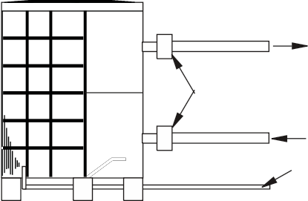Do basenu

ZALECANA ZŁĄCZKA

PCV (w komplecie)

Od pompy

ODPROWADZENIE KONDENSATU BARB FTG

Kondensacja: ze względu na to, że pompa ciepła chłodzi powietrze o 4 -5 °C, to na żebrach parownika w kształcie podkowy może kondensować woda. Przy bardzo dużej wilgotności względnej może się wydzielać nawet kilka litrów wody na godzinę. Woda spływa po żebrach do dolnej wanny i odpływa stąd przez wypust do wężyka na boku dolnej wanny. Ten wypust jest przystosowany do 20 mm przezroczystego wężyka winylowego, który można założyć ręką i doprowadzić go do odpowiedniego odpływu. Łatwo jest pomylić kondensację z nieszczelnością w układzie wodnym wewnątrz urządzenia.

UWAGA: szybkim sposobem sprawdzenia, czy chodzi o skondensowaną wodę, je wyłączenie urządzenia i pozostawienie pracującej pompy basenowej. Jeżeli woda przestanie wypływać z dolnej wanny, to chodzi o kondensację. JESZCZE SZYBSZYM SPOSOBEM jest TEST WYPŁYWAJĄCEJ WODY NA OBECNOŚĆ CHLORU - jeżeli woda nie zawiera chloru, to chodzi o kondensat.

# **3. INSTALACJA I PODŁĄCZENIE**

#### **3.5 Podłączenie elektryczne basenowej pompy ciepła**

UWAGA: ze względu na to, że wymiennik ciepła urządzenia jest elektrycznie izolowany od reszty urządzenia, nie ma możliwości przepływu prądu elektrycznego do albo z wody w basenie. Mimo to konieczne jest uziemienie urządzenia ze względu na możliwość zwarcia wewnątrz urządzenia. Tak więc to podłączenie jest konieczne.

Urządzenie ma osobną zaprasowaną puszkę przyłączeniową z zamontowaną standardową dławicą. Trzeba odkręcić śruby i zdjąć przedni panel, przeciągnąć przewód zasilający przez dławicę i podłączyć go do trzech zacisków znajdujących się w puszce przyłączeniowej (cztery zaciski w przypadku trzech faz).

Po wykonaniu tego podłączenia elektrycznego, podłączamy pompę ciepła przewodem elektrycznym, przewodem UF albo w inny odpowiedni sposób zgodnie ze specyfikacją (zależnie od tego co dopuszczają lokalne przepisy elektrotechniczne) do wybranego obwodu zasilającego napięciem elektrycznym i wyposażonego we właściwe zabezpieczenie, wyłącznik albo bezpiecznik zwłoczny.

Wyłącznik - Odłącznik urządzenia (zabezpieczenie, wyłącznik z albo bez bezpiecznika) musi być umieszczony w widocznym miejscu i łatwo dostępny od strony urządzenia, bo taka jest zwykła praktyka przy jednostkach klimatyzacyjnych i pompach ciepła w pomieszczeniach komercyjnych i mieszkalnych. To zapobiega zdalnemu włączeniu urządzenia, które nie jest po dozorem i umożliwia odłączenie zasilania urządzenia przy konserwacji urządzenia.

#### **3.6 Pierwsze włączenie urządzenia**

UWAGA - aby urządzenie ogrzewało basen albo kąpielisko, to musi pracować pompa filtra tak, aby woda cyrkulowała przez wymiennik ciepła.

Procedura włączenia - Po zakończeniu instalacji trzeba wykonać następujące czynności:

1. Włączamy pompę filtra. Sprawdzamy nieszczelności i przepływ wody do i z basenu.

2. Włączamy zasilanie elektryczne urządzenia, a potem naciskamy wyłącznik główny ON/OFF sterownika przewodowego. Urządzenie musi się włączyć w czasie kilku sekund.

3. Po kilku minutach pracy sprawdzamy, czy powietrze wychodzące od góry urządzenia jest chłodniejsze (5-10 °C).

4. Przy pracującym urządzeniu wyłączamy pompę filtra. Urządzenie musi się również automatycznie wyłączyć.

5. Urządzenie i pompa filtra ma pracować przez 24 godziny na dobę, aż temperatura wody w basenie nie osiągnie wymaganej wartości. Kiedy wejściowa temperatura wody osiągnie zadaną wartość, urządzenie wyłączy się. Urządzenie ponownie włączy się automatycznie (jeżeli pracuje pompa basenu), kiedy temperatura wody w basenie obniży się o więcej, niż 2 °C poniżej ustawionej temperatury.

Opóźnienie czasowe - Urządzenie jest wyposażone we wbudowane opóźnienie ponownego startu w fazie, podłączonej do elementów sterującego obwodu zabezpieczającego, co zapobiega szybkiemu włączeniu i oscylowaniu styczników.

Tę zwłokę czasową urządzenie włącza automatycznie na około 3 minuty po każdym przerwaniu obwodu sterowania. Nawet krótkie wyłączenie zasilania aktywuje 3 minutowe opóźnienie restartu w fazie sterującej i uniemożliwia start urządzenia, aż nie minie 5 minutowa wymuszona przerwa. Przerywanie zasilania podczas tego opóźnienia nie ma żadnego wpływu na te 3 minutowe przerwy.

# **4.PRZEZNACZENIE**

#### **4.1 Funkcje sterownika przewodowego**

Wyświetlacz LED

Wskaźnik wyłączenia timera

Wskaźnik wyłączenia timera

|  |  |  |
| --- | --- | --- |
| Przycisk | Nazwa przycisku | Funkcja przycisku |
|  | ON/OFF | Ten przycisk naciskamy, aby włączyć/wyłączyć urządzenie |
|  | Up | Ten przycisk naciskamy, aby wybrać wyższą pozycję albo zwiększyć wartość parametru. |
|  | Down | Ten przycisk naciskamy, aby wybrać niższą pozycję albo zmniejszyć wartość parametru. |

#### **4.1.1 Wyświetlanie trybu**

#### **Zmiana trybu pracy pompy ciepła. Podczas pierwszego uruchomienia pompy ciepła domyślnie jest ustawiona ona na tryb chłodzenia (C). Do zmiany trybu należy nacisnąć jednocześnie przyciski** **oraz** **i przytrzymać je około 5 sekund. Następnie przyciskami** **lub wybrać tryb automatyczny (A) lub tryb grzania (H).**

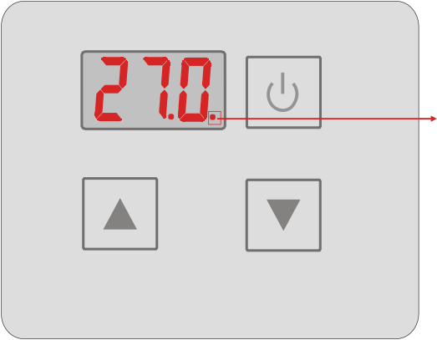 

|  |  |
| --- | --- |
| ON | Grzanie |
| Miga | Chłodzenie |
| OFF | Automatyka |

**4.PRZEZNACZENIE**



**4.2 Korzystanie ze sterownika przewodowego**

**4.2.1 WŁĄCZENIE/WYŁĄCZENIE urządzenia**

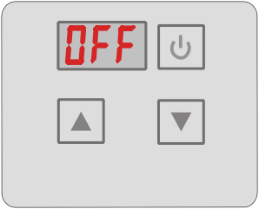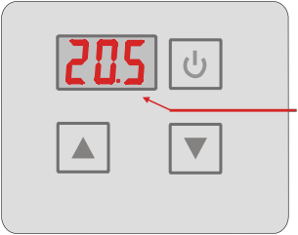Przy wyłączonym urządzeniu naciskamy przycisk na 0,5 sekundy, aby włączyć urządzenie; Przy włączonym urządzeniu naciskamy przycisk na 0,5 sekundy, aby wyłączyć urządzenie;

Naciskamy 

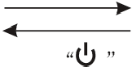na 0,5 sekundy Grzanie/chłodzenie

aktualna temperatura wody

Naciskamy

na 0,5 sekundy

#### Ekran gotowości Ekran roboczy

**4.2.2 Ustawienie temperatury**

Na ekranie roboczym naciskamy albo , miga docelowa temperatura tego   
trybu, potem naciskamy dla zwiększenia wartości temperatury albodla jej zmniejszenia. Naciśnięcieprowadzi do powrotu do ekranu głównego bez zapisania ustawionych parametrów.

Uwaga -Jeżeli w czasie 5 sekund nie wykonamy żadnej czynności, system zapisze ustawione parametry i wróci do ekranu głównego.

#### Ekran roboczy

Naciskamy albo

Docelowa temperatura grzania/chłodzenia

System zapisuje ustawienia użytkownika i wraca z powrotem do ekranu głównego, jeżeli w czasie 5 sekund nie zostanie wykonana żadna czynność.

Naciskamy Naciskamy

Docelowa temperatura grzania/chłodzenia

# **4.PRZEZNACZENIE**

#### **4.2.3 Blokada klawiatury**

Aby zapobiec niepowołanej obsłudze jednostki sterującej po ustawieniu parametrów, blokujemy ją.

Na ekranie głównym naciskamy na 5 sekund, po włączeniu sygnału dźwiękowego klawiatura zostaje zablokowana.

Przy zablokowanej klawiaturze naciskamy na 5 sekund, po usłyszeniu sygnału dźwiękowego, klawiatura jest odblokowana.

UWAGA: jeżeli urządzenie jest w stanie alarmu, to klawiatura może być odblokowana automatycznie.

#### **4.2.4 Komunikaty błędów**

Przy powstaniu błędu na wyświetlaczu sterownika pojawia się odpowiedni kod usterki. Przyczyny usterek i ich usuwanie znajdują się w tabeli usterek.

Na przykład:

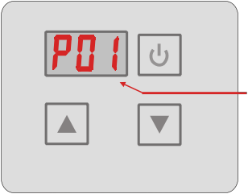Wejściowa temperatura wody. Usterka czujnika

#### **4.3 Tabela parametrów**

|  |  |  |  |
| --- | --- | --- | --- |
| Kod | Znaczenie | Standardowo | Uwagi |
| r03 | Ustawiona wartość temperatury docelowej w trybie automatycznym | 27 °C | Regulowana |

**4. PRZEZNACZENIE**

**4.4 Tabela usterek**

Zwykła przyczyna usterki i jej usuwanie.

|  |  |  |  |
| --- | --- | --- | --- |
| Usterka | Komunikat na wyświetlaczu | Przyczyna | Usuwanie |
| Usterka czujnika temperatury wody wejściowej | P01 | Czujnik temperatury wejściowej wody jest odłączony albo zwarty | Sprawdzić albo wymienić czujnik wejściowej temperatury wody |
| Usterka czujnika temperatury wody wyjściowej | P02 | Czujnik temperatury wyjściowej wody jest odłączony albo zwarty | Sprawdzić albo wymienić czujnik wyjściowej temperatury wody |
| Usterka czujnika temperatury otoczenia | P04 | Czujnik temperatury otoczenia jest odłączony albo zwarty | Sprawdzić albo wymienić czujnik temperatury otoczenia |
| Temperatura rurociągu. Usterka czujnika | P05 | Czujnik temperatury rurociągu jest odłączony albo zwarty | Sprawdzić albo wymienić czujnik temperatury rurociągu |
| Usterka czujnika temperatury parownika | P07 | Czujnik temperatury parownika jest odłączony albo zwarty | Sprawdzić albo wymienić czujnik temperatury parownika |
| Usterka czujnika temperatury wyjściowej | P08 | Czujnik wyjściowej temperatury jest odłączony albo zwarty | Sprawdzić albo wymienić czujnik temperatury wyjściowej |
| Ochrona przed wysokim ciśnieniem | E01 | Wyjściowe ciśnienie jest wysokie, jest aktywny czujnik wysokiego ciśnienia | Sprawdzić czujnik wysokiego ciśnienia i obieg powrotny chłodzenia |
| Ochrona przed niskim ciśnieniem | E02 | Ciśnienie ssania jest niskie, jest aktywny czujnik niskiego ciśnienia | Sprawdzić czujnik niskiego ciśnienia i obieg powrotny chłodzenia |
| Usterka czujnika przepływu | E03 | Brak wody albobrudna woda w systemie wodnym | Sprawdzić przepływ, usterka pompy wodnej |
| Za duża różnica wejściowej i wyjściowej temperatury wody | E06 | Niedostateczny przepływ wody. Różnica ciśnienia w systemie wodnym jest za mała | Sprawdzić przepływ, zapchanie systemu wodnego |
| Rozmrażanie w trybie chłodzenia | E07 | Niedostateczny przepływ wody | Sprawdzić przepływ, zapchanie systemu wodnego |
| Start ochrony pierwotnej przed zamarzaniem. | E19 | Temperatura otoczenia jest za niska |  |
| Start ochrony wtórnej przed zamarzaniem. | E29 | Temperatura otoczenia jest za niska |  |
| Usterka komunikacji | E08 | Usterka komunikacji między odległym sterownikiem przewodowym, a płytą główną | Sprawdzić połączenie przewodowe między odległym sterownikiem przewodowym, a płytą główną |

# **5. KONSERWACJA I KONTROLA**

Urządzenie do doprowadzania i wypuszczania wody trzeba często kontrolować. Trzeba zapobiec sytuacji, kiedy w systemie nie ma wody albo, kiedy jest on zapowietrzony, ponieważ wpływa to na moc i niezawodność urządzenia.Filtr basenu / kąpieliska trzeba okresowo czyścić, aby zapobiec uszkodzeniu urządzenia w wyniku zanieczyszczenia filtra.

Miejsce koło urządzenia musi być suche, czyste i dobrze wentylowane. Boczny wymiennik ciepła czyścimy okresowo, aby zapewnić dobrą wymianę ciepła i oszczędność energii.

Ciśnienie robocze systemu chłodzenia może regulować tylko certyfikowany technik.

Zasilanie elektryczne i połączenia przewodów trzeba często kontrolować. Jeżeli urządzenie przestanie normalnie pracować, wyłączamy go i zwracamy się do wykwalifikowanego technika.

Zpompy wodnej i systemu wodnego wypuszczamy całą wodę, aby nie doszło do zamarznięcia wody w pompie albo w systemie wodnym. Jeżeli urządzenie nie będzie używane przez dłuższy czas, to trzeba z niego usunąć wodę, która jest na dnie pompy. Przed pierwszym uruchomieniem urządzenia po dłuższym postoju trzeba dokładnie sprawdzićurządzenie, a system kompletnie napełnić wodą.

# **6. ZAŁĄCZNIK**

#### 1. Schemat podłączenia sterownika PLC

OUT3 OUT4

OUT1 OUT2

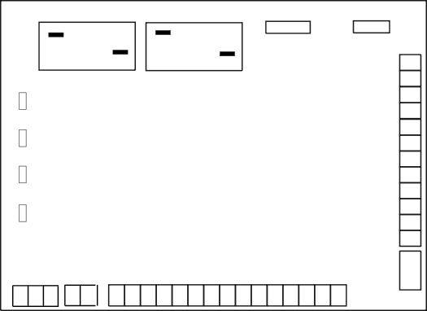3 3

4 4

CN19 CN**6**

CN4

GND AI06 GND AI05

GND

OUT5 PC1001

AI04 GND

AC-N

CN1 CN2

AI03

GND AI02 GND AI01

12V NETGNDDI01GNDDI02GNDDI03GNDDI04GNDDI05GNDDI06GND

+5V CN16 GND

CN3

Objaśnienia do podłączenia

|  |  |  |
| --- | --- | --- |
| L.p. | Symbol | Znaczenie |
| 1 | OUT1 | Sprężarka systemu 1 (220-230VAC) |
| 2 | OUT2 | Pompa wodna (220-230VAC) |
| 3 | OUT3 | Zawór 4 drogowy (220-230VAC) |
| 4 | OUT4 | Silnik wentylatora (220-230VAC) |
| 5 | OUT5 | Rezerwa |
| 6 | AC-N | Przewód zerowy |
| 7 | NET GND 12V | Sterownik przewodowy |
| 8 | DI01 GND | Wyłącznik główny (wejście) |
| 9 | DI02 GND | Wyłącznik przepływowy (wejście) |
| 10 | DI03 GND | Wyłącznik niskociśnieniowy |
| 11 | DI04 GND | Wyłącznik wysokociśnieniowy |
| 12 | DI05 GND | Rezerwa |
| 13 | DI06 GND | Rezerwa |
| 14 | AI01 GND | Temperatura ssania (wejście) |
| 15 | AI02 GND | Wejściowa temperatura wody (wejście) |
| 16 | AI03 GND | Wyjściowa temperatura wody (wyjście) |
| 17 | AI04 GND | Temperatura spirali (wejście) |
| 18 | AI05 GND | Temperatura otoczenia (wejście) |
| 19 | AI06 GND | Regulowane obroty wentylatora / temperatura wyjściowa |
| 20 | CN1 | Uzwojenie pierwotne transformatora |
| 21 | CN2 | Uzwojenie wtórne transformatora |
| 22 | CN6 | Rezerwa |
| 23 | CN19 | Rezerwa |
| 24 | 5V CN16 GND | Rezerwa |

# **6. ZAŁĄCZNIK**

#### **Uwagi i ostrzeżenia**

1. Urządzenie może naprawiać tylko specjalistyczne centrum instalacyjne, jego personel albo autoryzowany sprzedawca (na rynku europejskim).

2. To urządzenie nie jest przeznaczone do użytkowania przez osoby (łącznie z dziećmi) o ograniczonych możliwościach fizycznych, umysłowych albo mentalnych, albo o niedostatecznej wiedzy i doświadczeniu, jeżeli nie są one pod nadzorem albo nie były pouczone o sposobie korzystania z urządzenia przez osobę odpowiedzialną za ich bezpieczeństwo (na rynku europejskim).

Trzeba zwrócić uwagę, aby dzieci nie bawiły się tym urządzeniem.

3. Prosimy zapewnić, aby urządzenie i doprowadzone zasilanie miało dobre uziemienie, bo inaczej może dojść do porażenia prądem elektrycznym.

4. Jeżeli przewód zasilający jest uszkodzony, to musi być wymieniony przez producenta albo naszego przedstawiciela serwisowego, albo osobę o podobnych kwalifikacjach, aby zapobiec zagrożeniu.

5. Dyrektywa 2002/96/EC (WEEE):

Symbol z przekreślonym koszem na odpady pod urządzeniem oznacza, że ten wyrób musi być po zakończeniu swojego użytkowania, przetworzony oddzielnie od odpadów domowych, musi być przekazany do centrum recyklingu dla urządzeń elektrycznych i elektronicznych albo zwrócony sprzedawcy przy zakupie ekwiwalentnego urządzenia.

6. Dyrektywa 2002/95/EC (RoHs): ten wyrób spełnia wymagania dyrektywy 2002/95/EC (RoHs), dotyczące ograniczenia stosowania substancji szkodliwych w urządzeniach elektrycznych i elektronicznych.

7. To urządzenie **NIE MOŻE** być instalowane w pobliżu gazów palnych. Przy wycieku gazu może dojść do pożaru.

8. Zapewniamy, aby urządzenie było wyposażone w zabezpieczenie, brak zabezpieczenia może doprowadzić do porażenia prądem elektrycznym albo do pożaru.

9. Pompa ciepła umieszczona wewnątrz urządzenia jest wyposażona w system ochrony przed przeciążeniem. Nie pozwala on uruchomić urządzenia wcześniej, niż 3 minuty po wcześniejszym wyłączeniu.

10. Urządzenie może naprawiać tylko wykwalifikowany personel centrum instalacyjnego albo autoryzowany sprzedawca (na rynku północnoamerykańskim).

11. Instalacja musi być wykonana według NEC/CEC tylko przez osobę autoryzowaną (na rynku północnoamerykańskim).

12. STOSUJEMY PRZEWODY ZASILAJĄCE ODPORNE NA TEMPERATURĘ 75 °C.

13. Uwaga: jednopłaszczowy wymiennik ciepła, nieodpowiedni do przyłącza wody pitnej.

# **6. ZAŁĄCZNIK**

#### (2) Specyfikacja przewodów

1. Urządzenie jednofazowe

|  |  |  |  |  |  |  |
| --- | --- | --- | --- | --- | --- | --- |
| Maks. prąd zgodnie z tabliczką znamionową | Przewód fazowy | | Przewód uziemiający | MCB | Zabezpieczenie różnicowo-prądowe | Przewody sterownicze |
| Nie więcej, niż 10 A | 2 | 1,5 mm2 | 1,5 mm2 | 20A | 30 mA w czasie do 0,1 s | n 0,5mm2 |
| 10~16 A | 2 | 2,5 mm2 | 2,5 mm2 | 32A | 30 mA w czasie do 0,1 s |
| 16~25 A | 2 | 4 mm2 | 4 mm2 | 40A | 30 mA w czasie do 0,1 s |
| 25~32 A | 2 | 6 mm2 | 6 mm2 | 40A | 30 mA w czasie do 0,1 s |
| 32~40 A | 2 | 10 mm2 | 10 mm2 | 63A | 30 mA w czasie do 0,1 s |
| 40~63 A | 2 | 16 mm2 | 16 mm2 | 80A | 30 mA w czasie do 0,1 s |
| 63~75 A | 2 | 25 mm2 | 25 mm2 | 100A | 30 mA w czasie do 0,1 s |
| 75~101 A | 2 | 25 mm2 | 25 mm2 | 125A | 30 mA w czasie do 0,1 s |
| 101~123 A | 2 | 35 mm2 | 35 mm2 | 160A | 30 mA w czasie do 0,1 s |
| 123~148 A | 2 | 50 mm2 | 50 mm2 | 225A | 30 mA w czasie do 0,1 s |
| 148~186 A | 2 | 70 mm2 | 70 mm2 | 250A | 30 mA w czasie do 0,1 s |
| 186~224 A | 2 | 95 mm2 | 95 mm2 | 280A | 30 mA w czasie do 0,1 s |

2. Urządzenie trójfazowe

|  |  |  |  |  |  |  |
| --- | --- | --- | --- | --- | --- | --- |
| Maks. prąd zgodnie z tabliczką znamionową | Przewód fazowy | | Przewód uziemiający | MCB | Zabezpieczenie różnicowo-prądowe | Przewody sterownicze |
| Nie więcej, niż 10 A | 3 | 1,5 mm2 | 1,5 mm2 | 20A | 30 mA w czasie do 0,1 s | n 0,5mm2 |
| 10~16A | 3 | 2,5 mm2 | 2,5 mm2 | 32A | 30 mA w czasie do 0,1 s |
| 16~25 A | 3 | 4 mm2 | 4 mm2 | 40A | 30 mA w czasie do 0,1 s |
| 25~32 A | 3 | 6 mm2 | 6 mm2 | 40A | 30 mA w czasie do 0,1 s |
| 32~40 A | 3 | 10 mm2 | 10 mm2 | 63A | 30 mA w czasie do 0,1 s |
| 40~63 A | 3 | 16 mm2 | 16 mm2 | 80A | 30 mA w czasie do 0,1 s |
| 63~75 A | 3 | 25 mm2 | 25 mm2 | 100A | 30 mA w czasie do 0,1 s |
| 75~101 A | 3 | 25 mm2 | 25 mm2 | 125A | 30 mA w czasie do 0,1 s |
| 101~123 A | 3 | 35 mm2 | 35 mm2 | 160A | 30 mA w czasie do 0,1 s |
| 123~148 A | 3 | 50 mm2 | 50 mm2 | 225A | 30 mA w czasie do 0,1 s |
| 148~186 A | 3 | 70 mm2 | 70 mm2 | 250A | 30 mA w czasie do 0,1 s |
| 186~224 A | 3 | 95 mm2 | 95 mm2 | 280A | 30 mA w czasie do 0,1 s |

Jeżeli urządzenie będzie instalowane na zewnątrz, prosimy zastosować przewód odporny na promieniowanie UV